1. 补丁适用范围：本补丁适用于Redmine-27212条目的需求；
2. 补丁部署步骤：
   1. 因为各个项目的组织PK不同，无法统一导出业务设置组织参数，请实施自行在环境中配置项目，薪資發放日於居留證到期日前N天時視為離境申報，并设定默认值：

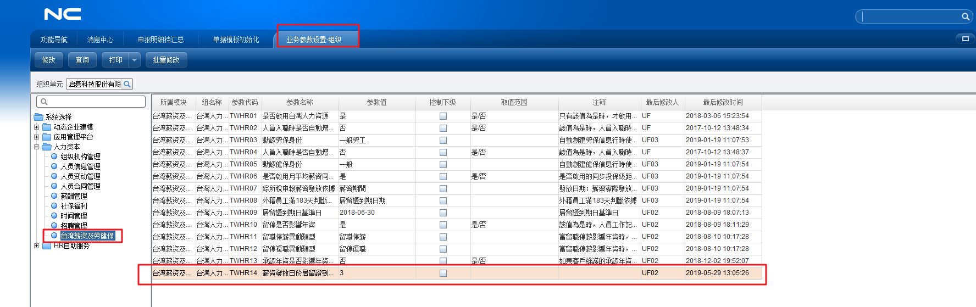

* 1. 执行TWHR_BASEDOC.sql，执行成功后，到参数设定-全局节点

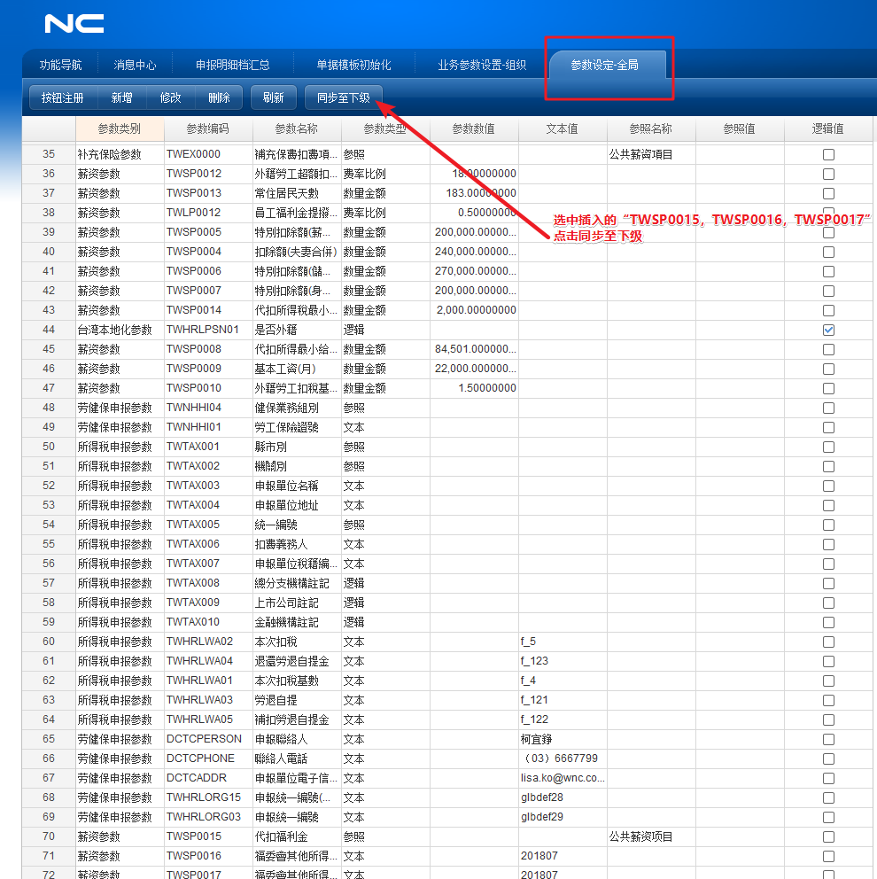

1. 注意，对于“1.員工資訊維護，如有勾選「是否外籍員工」，則居留證到期日期為必填SA03”此项功能，在代码中写死了，是否外籍对应glbdef7，居留證到期日期对应glbdef16，如果不同环境对应不同，则将导致代码失效！